国泰新点软件股份有限公司
地址：张家港市杨舍镇江帆路8号（http://www.epoint.com.cn）
电话：0512-58188000传真：0512-58132373

辽源市公共资源交易中心
投标人土地竞价操作手册

目录
一、 系统前期准备 3
1.1、 注册竞买账号： 3
1.2、 办理CA锁 5
1.3、 驱动安装说明 5
1.3.1、 安装驱动程序 5
1.3.2、 安装IC卡读卡驱动 8
1.4、 检测工具 8
1.4.1、 启动检测工具 8
1.4.2、 系统检测 8
1.4.3、 控件检测 9
1.4.4、 证书检测 9
1.4.5、 签章检测 9
1.5、 浏览器配置 10
1.5.1、 Internet选项 10
1.5.2、 关闭拦截工具 14
二、 土地拍卖申报系统 14
2.1、 投标人信息管理（企业竞买信息维护） 15
2.1.1、 基本信息 15
2.2、 投标人信息管理（个人竞买信息维护） 17
三、 土地拍卖 18
3.1、 出让文件领取 18
3.2、 土地申购 18
3.3、 网员报价 22
3.4、 竞买材料打印 29

系统前期准备

注册竞买账号：
- 登录辽源市公共资源交易网站（http://ggzy.liaoyuan.gov.cn），选择投标单位登录
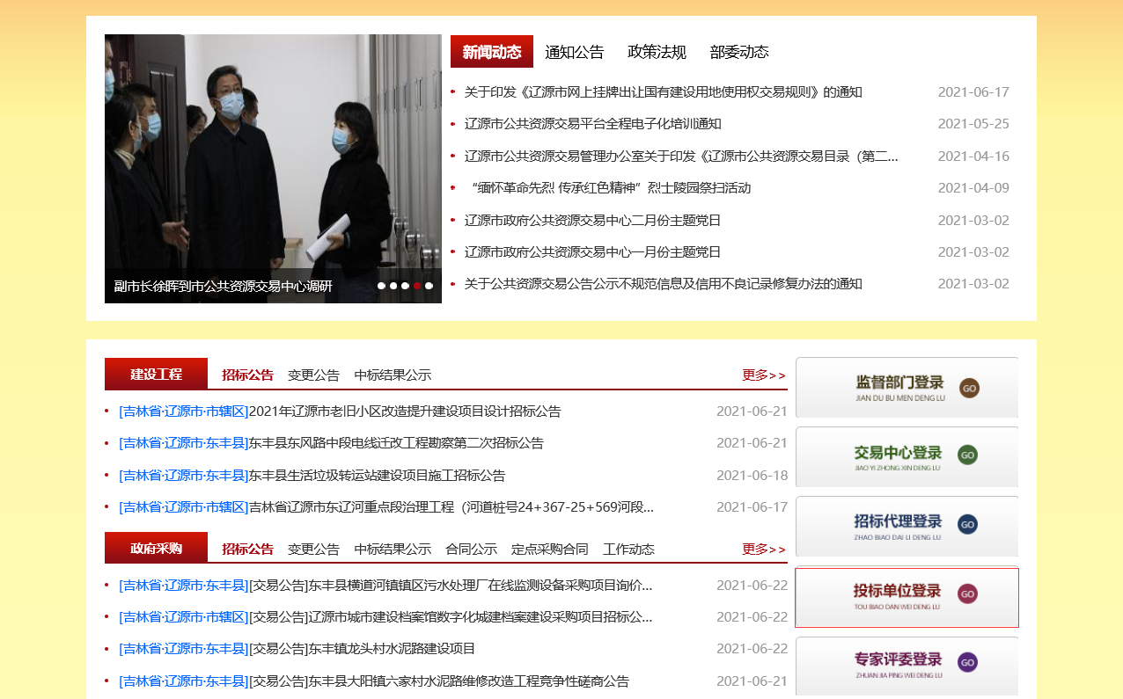
- 在共享登录下方选择免费注册，进行账号注册
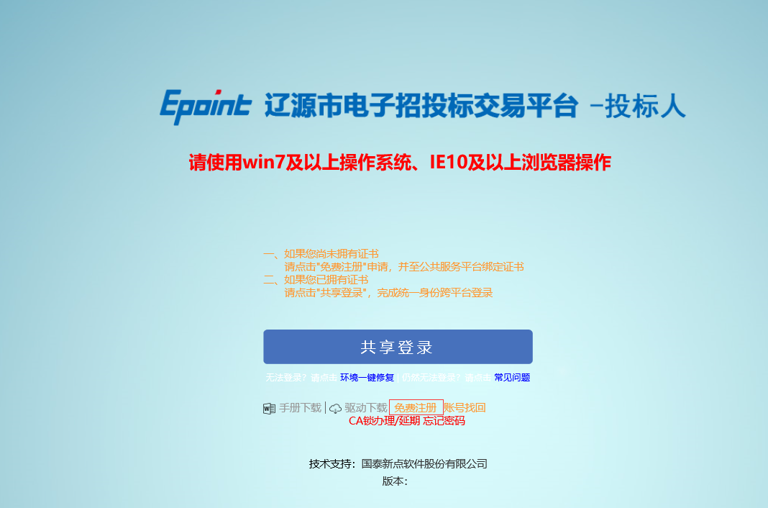
- 注册过程中需根据竞买人实际类型性质进行区分
- 企业竞买：
企业竞买注册的登录名和单位名称必须为企业营业执照名称，且主体类型勾选土地交易中的土地竞买选项
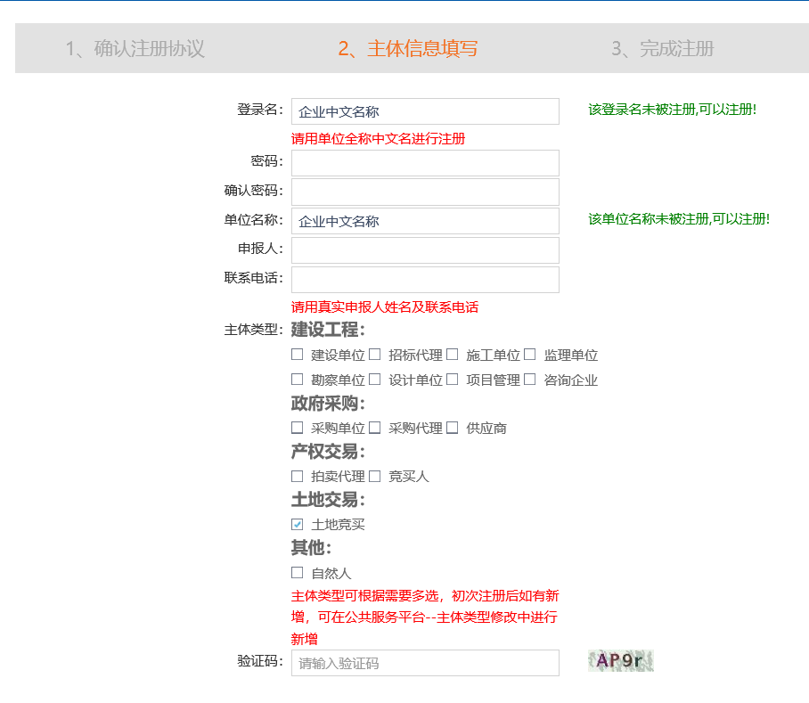
- 个人竞买
个人竞买注册的登录名称和单位名称为竞买人姓名，且主体类型勾选自然人
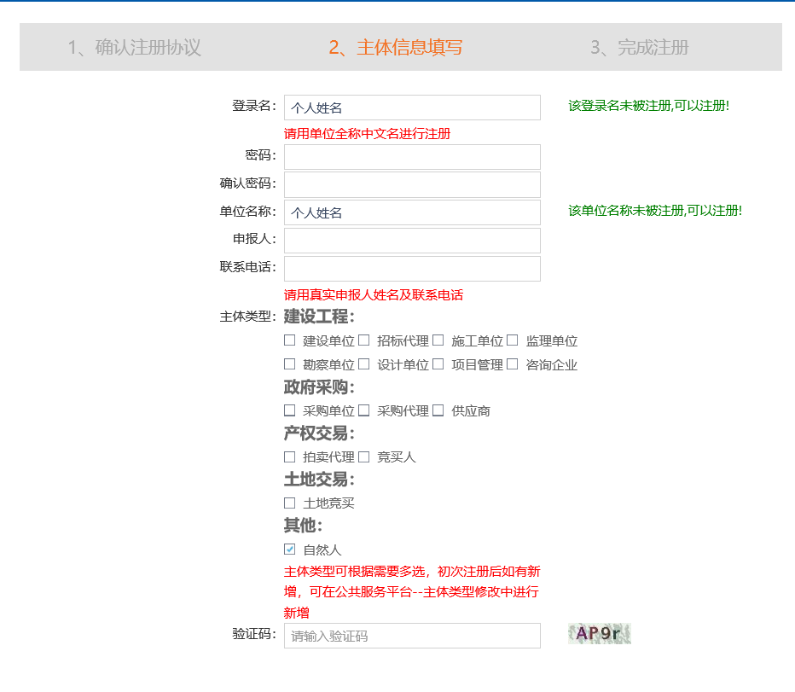

办理CA锁
- CA锁办理方式分为线上办理和线下办理2种，办理方式参考如下链接：
http://ggzy.liaoyuan.gov.cn/zwgk/001002/20181205/fc832e51-dba0-4f9d-9cdb-bc9cbde746be.html

驱动安装说明

安装驱动程序
1、双击安装程序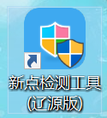，进入安装页面。
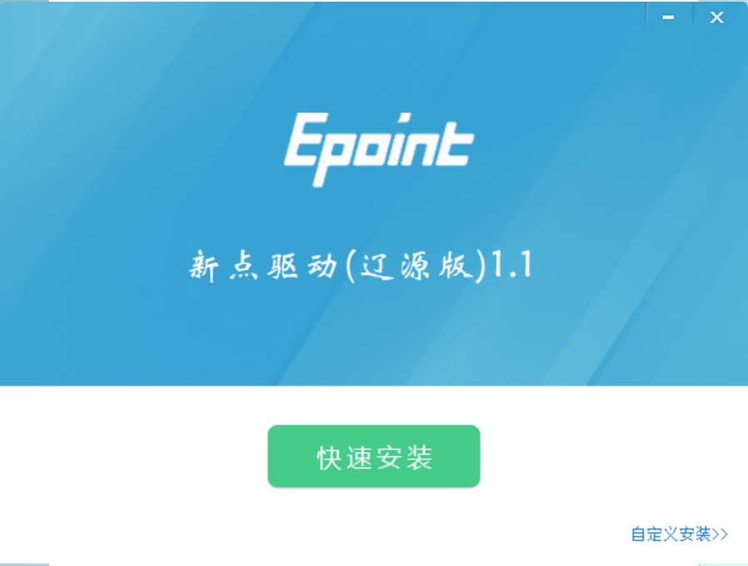
注：在安装驱动之前，请确保所有浏览器均已关闭。
2、选中协议，点击“自定义安装”，打开安装目录位置。
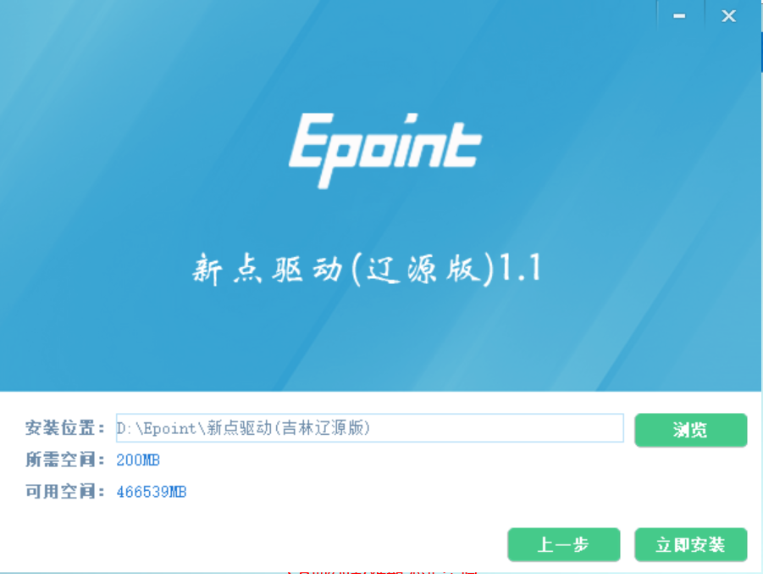
如果不点击“自定义安装”，点击“快速安装”按钮，则直接开始安装驱动，安装位置默认。
3、自定义安装页面，选择需要安装的目录，点击“立即安装”按钮，开始安装驱动。
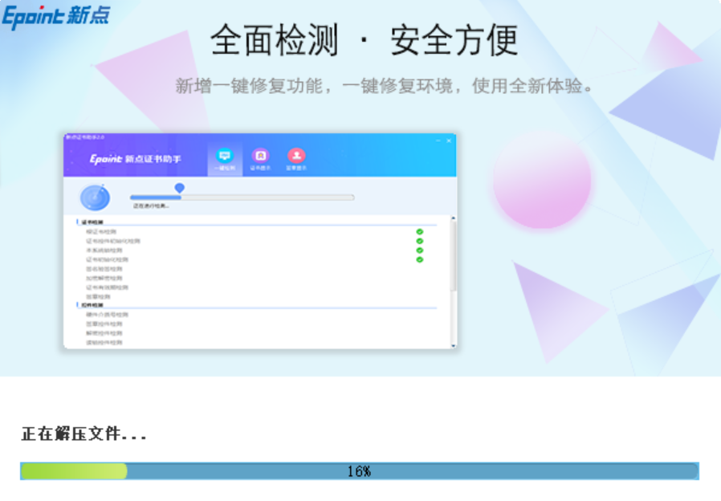
4、驱动安装完成后，打开完成界面。
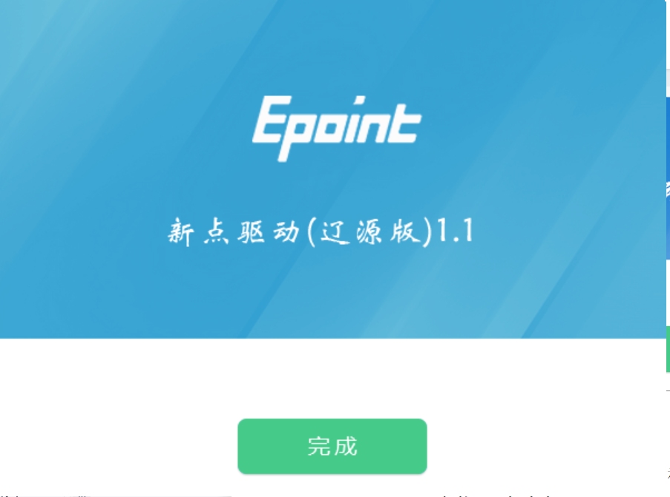
5、点击“完成”按钮，驱动安装成功，桌面显示图标。

安装IC卡读卡驱动
如果您需要安装IC卡读卡器，请在程序中找到新点驱动程序（标准版）IC卡读卡驱动安装程序，如下图：

检测工具

启动检测工具
用户可以点击桌面上的新点检测工具（辽源版）图标来启动检测工具，如下图：

系统检测
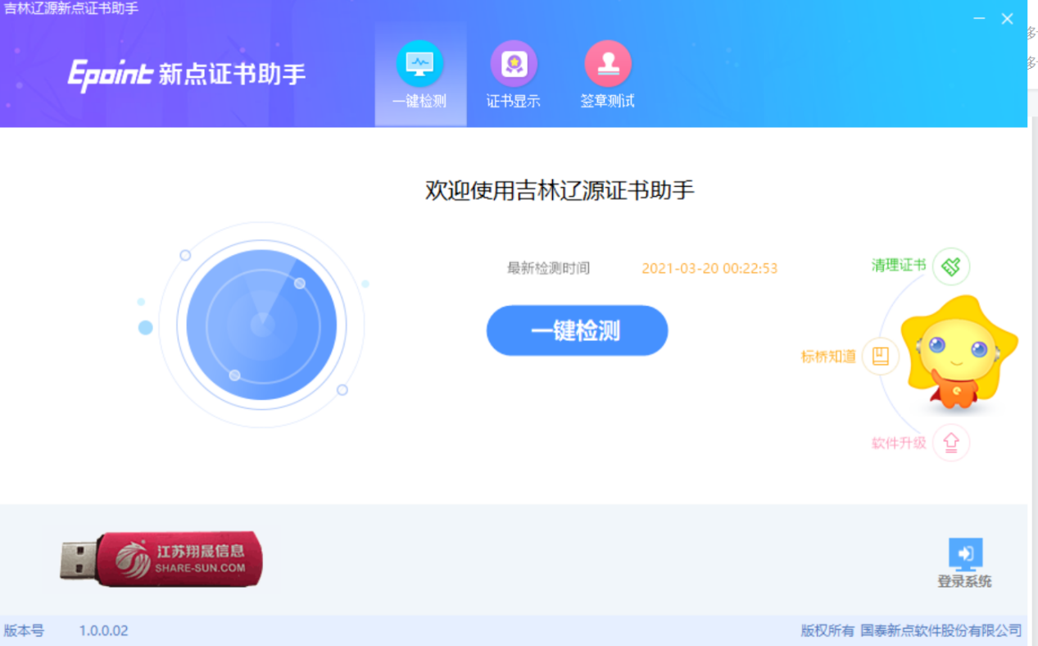
该页面主要是进行可信任站点的设置。
如果没有设置成功，请点击设置按钮即可。

控件检测
当前为证书Key驱动，需要把您的证书Key插好以后才可以检测出来。
检测完后如果都是打勾，则系统所需要控件都安装完毕了。

证书检测
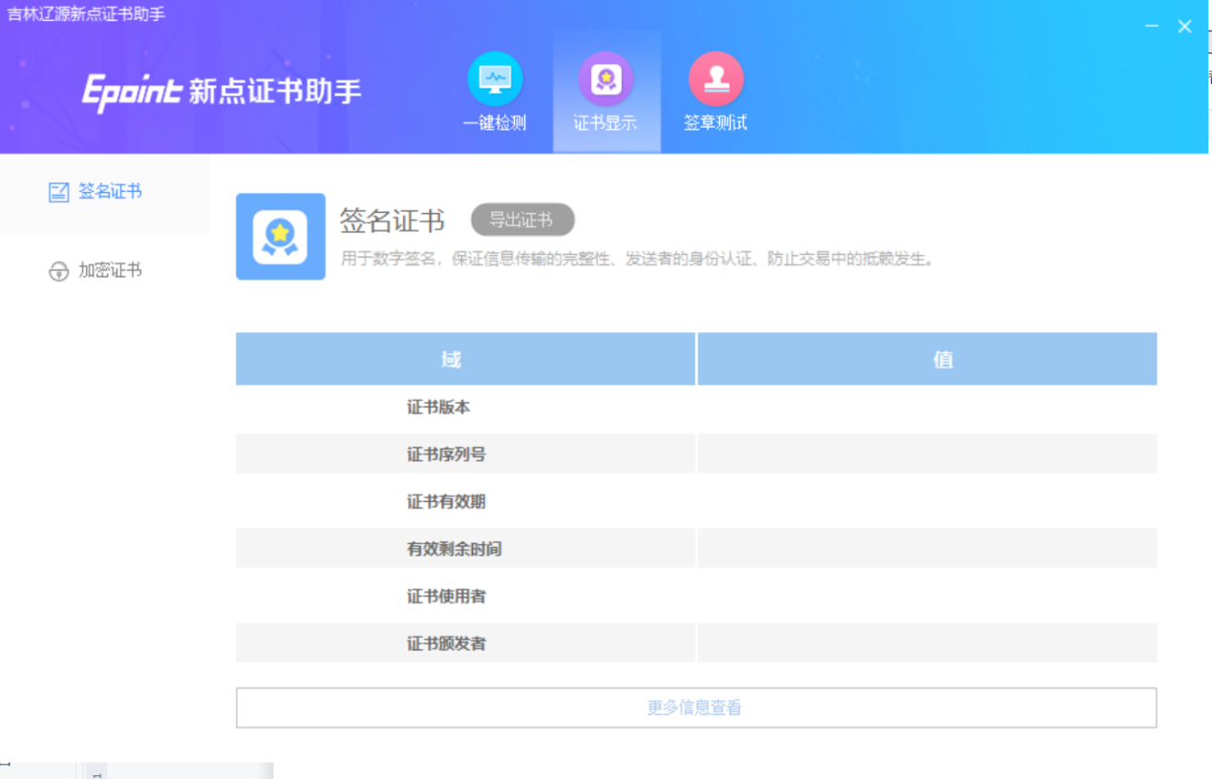
用户可以点击“立即检测”按钮，选择证书，点击“确定”按钮，输入口令，可以检测该证书Key是否可以正常使用。
如果“证书检测结果”中显示证书状态正常，则表示您的证书Key是可以正常使用的。

签章检测
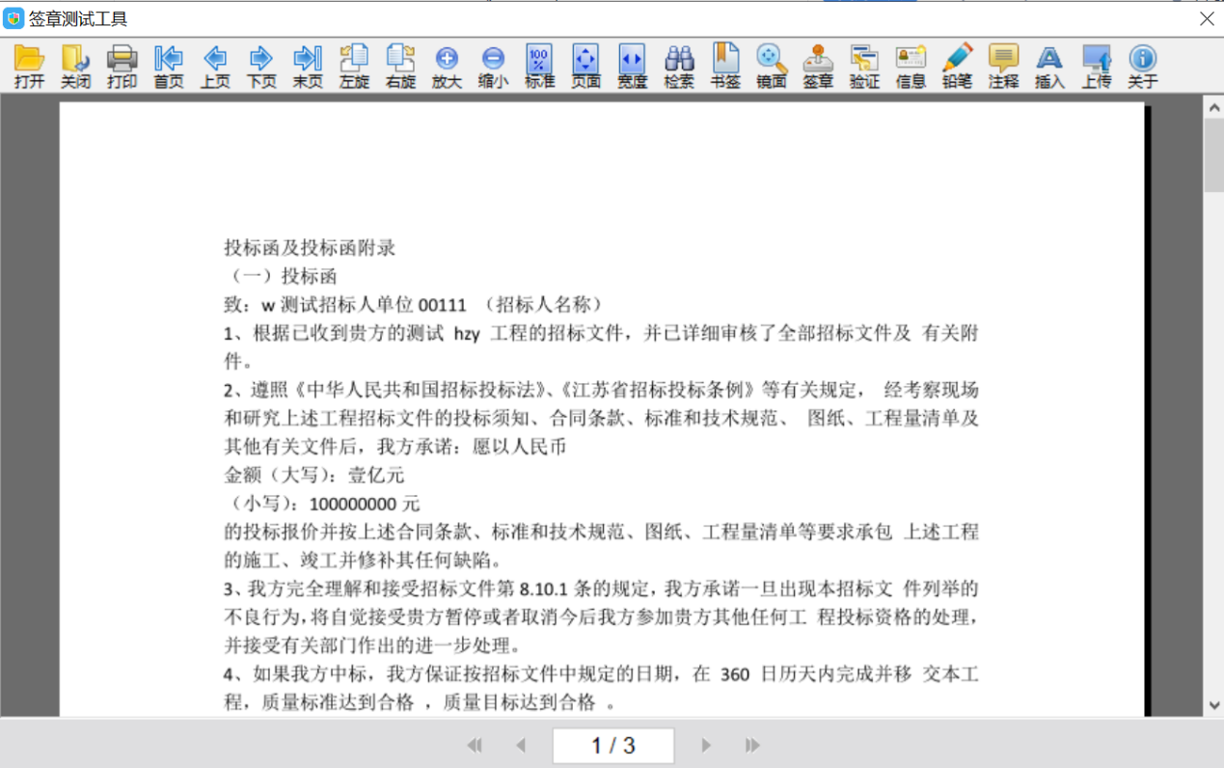
此页面是用于测试证书Key是否可以正常签章，请点击，在出现的窗口中，选择签章的名称和签章的模式，并输入您的证书Key的密码，点击确定按钮。
如果能成功加盖印章，并且有勾显示，则证明您的证书Key没有问题。
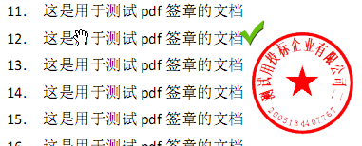
如果出现其他的提示，请及时和该项目CA联系。

浏览器配置

Internet选项
为了让系统插件能够正常工作，请按照以下步骤进行浏览器的配置。
1、打开浏览器，在“工具”菜单→“Internet选项”，如下图：
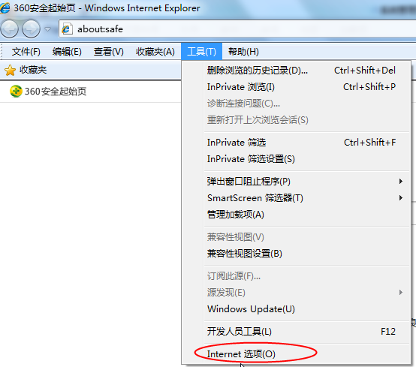
2、弹出对话框之后，请选择“安全”选项卡，具体的界面，如下图：
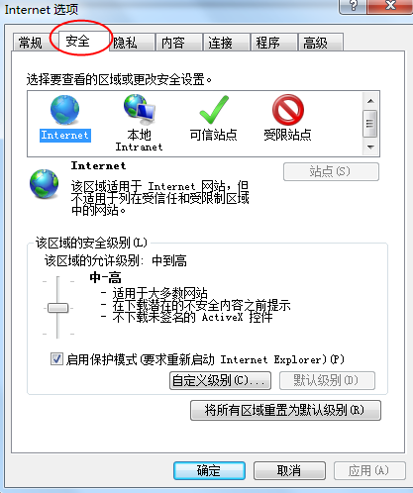
3、点击绿色的“可信站点”的图片，如下图：
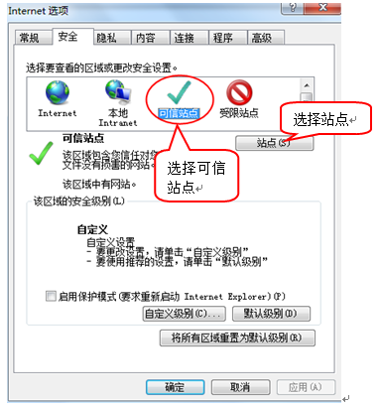
4、点击“站点”按钮，出现如下对话框，如下图：
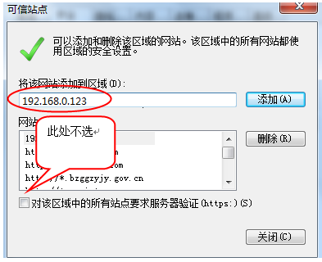
输入系统服务器的IP地址，格式例如：192.168.0.123，然后点击“添加”按钮完成添加，再按“关闭”按钮退出。
5、设置自定义安全级别，开放Activex的访问权限，如下图：
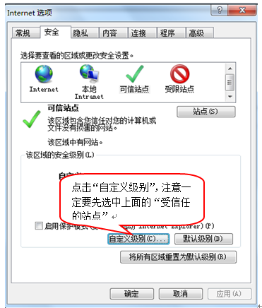
会出现一个窗口，把其中的Activex控件和插件的设置全部改为启用，如下图：
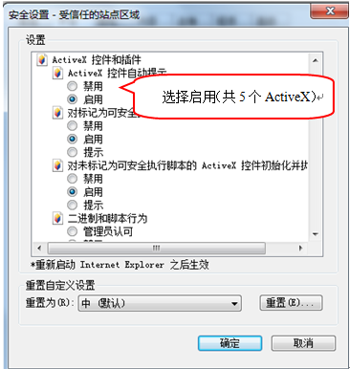
文件下载设置，开放文件下载的权限：设置为启用，如下图：
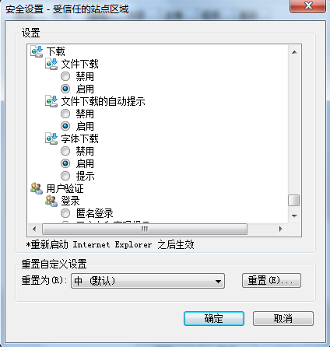

关闭拦截工具
上述操作完成后，如果系统中某些功能仍不能使用，请将拦截工具关闭再试用。比如在windows工具栏中关闭弹出窗口阻止程序的操作，如下图：
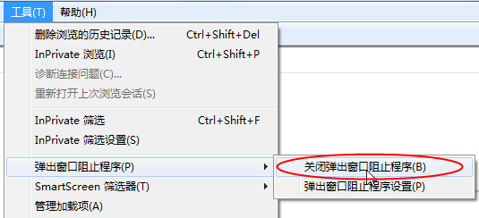

土地拍卖申报系统
1、打开“辽源市电子招投标交易平台”，如下图：
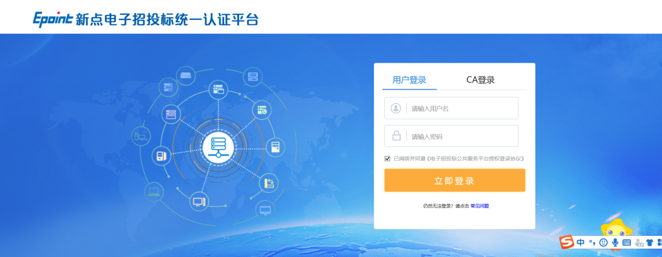
- 选择CA锁登录，输入CA锁密码8个0，进入系统，选择公共服务平台，维护竞买人信息，如下图：
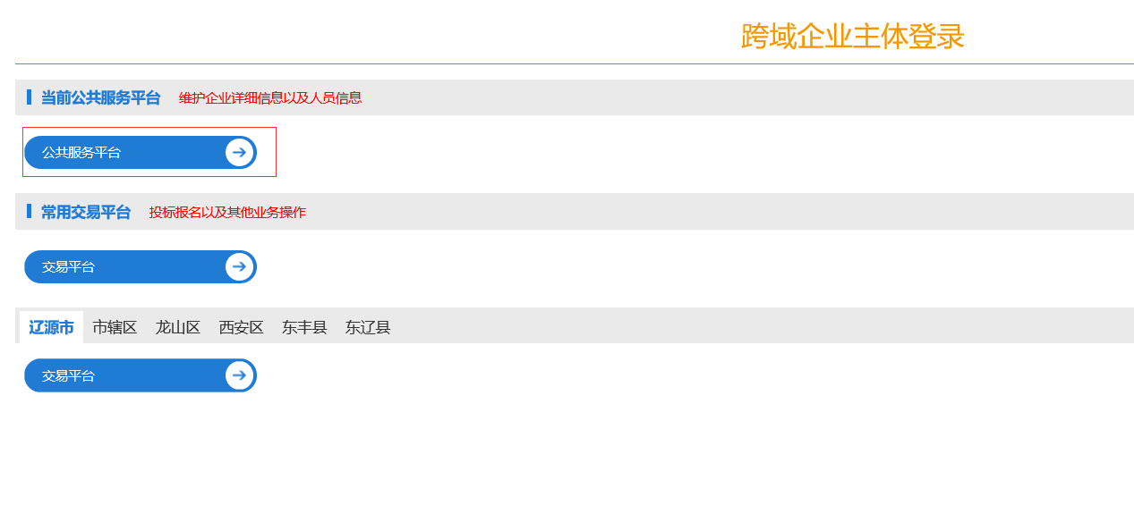
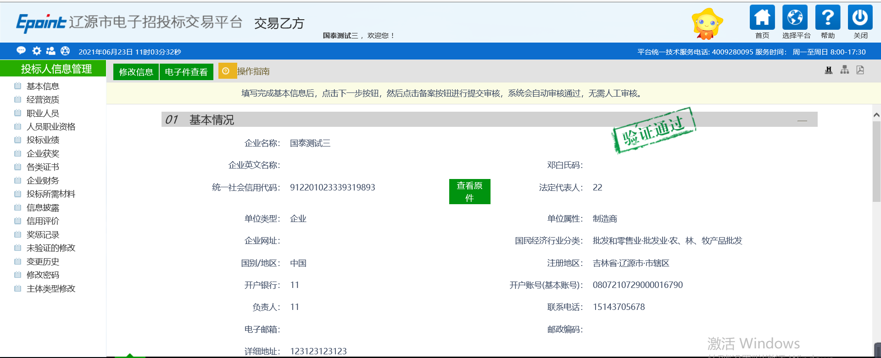

投标人信息管理（企业竞买信息维护）

基本信息
- 点击左侧菜单“投标人信息管理—基本信息”，进入“基本信息”页面，如下图：
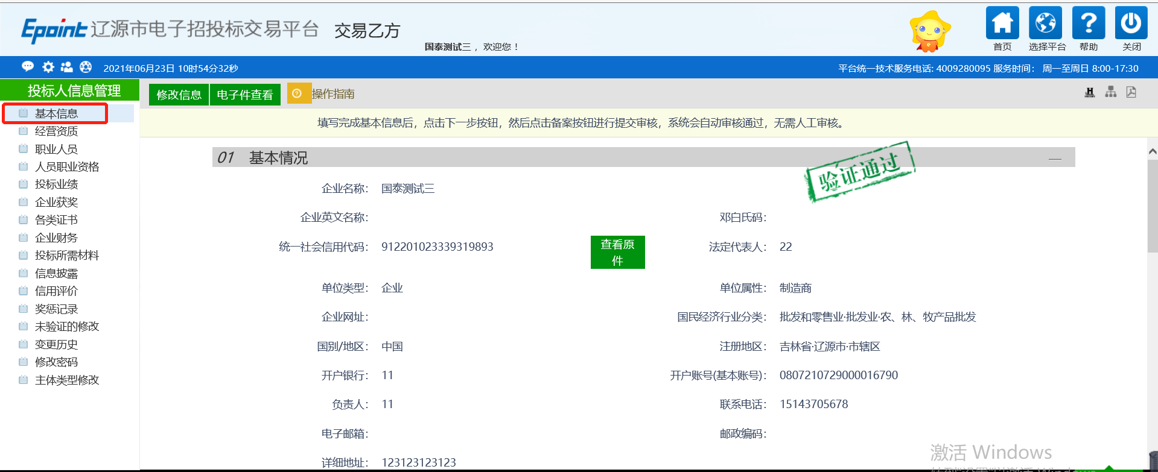
- 点击“修改信息”对基本信息进行修改，完善信息后点击“修改保存”进入下一步，如下图：
（注意在基本信息的开户银行和开户账号必须同企业后续参与竞买缴纳的保证金账号一致，如不一致会导致无法参与竞买）
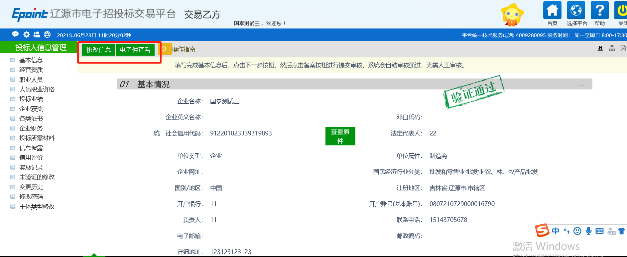
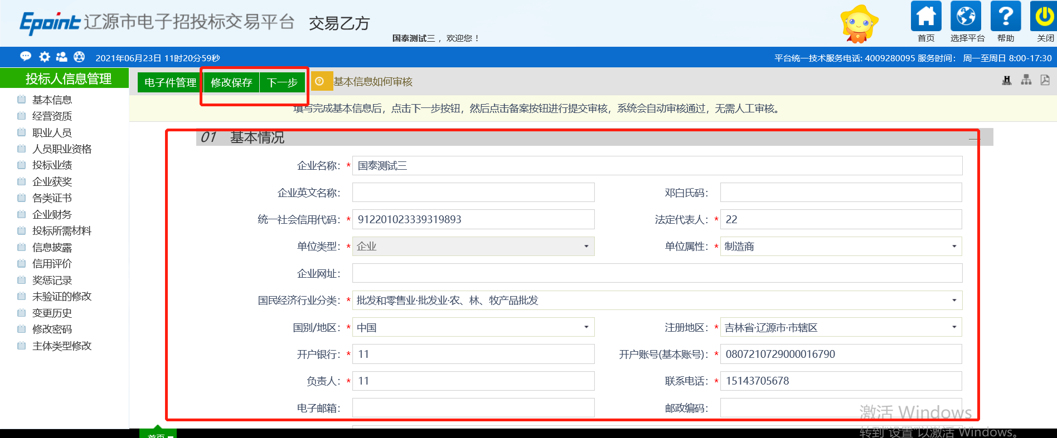
3、点击“电子件管理”可对相关电子件进行查看，如下图：
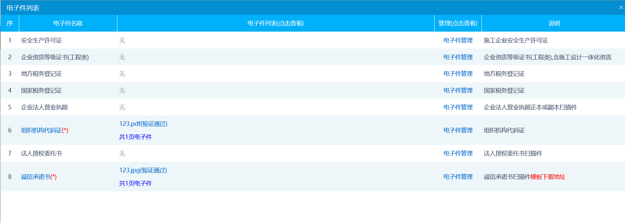
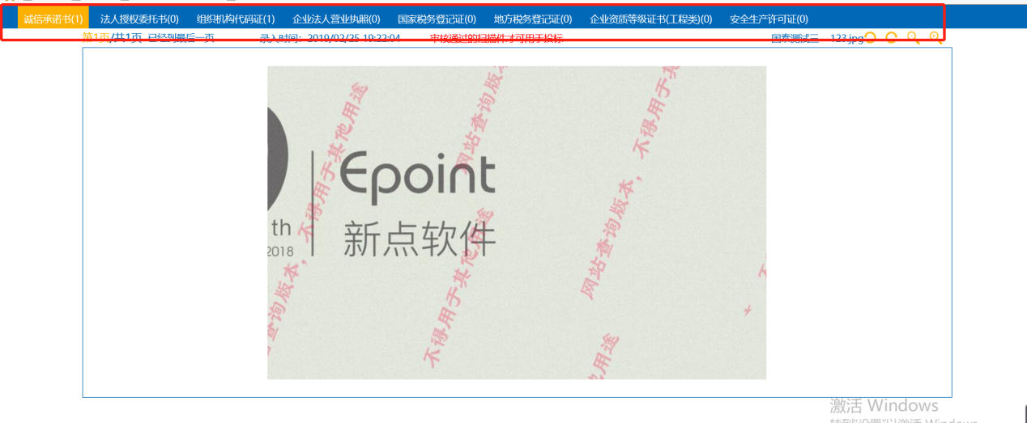

投标人信息管理（个人竞买信息维护）
- 点击左侧菜单“基本信息”，进入“基本信息”页面，如下图：
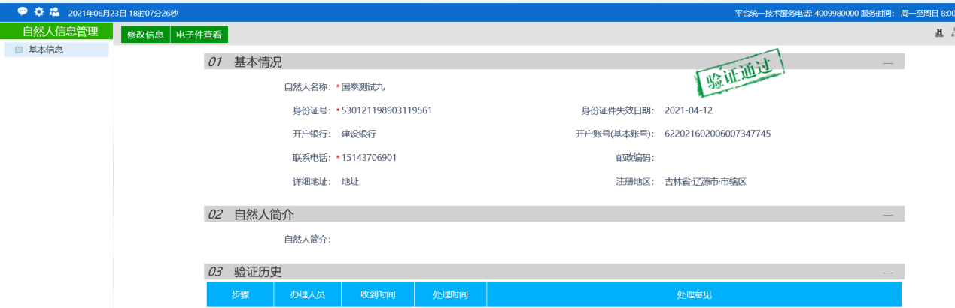
- 点击“修改信息”对基本信息进行修改，完善信息后点击“修改保存”进入下一步，如下图：
（注意在基本信息的开户银行和开户账号必须同个人后续参与竞买缴纳的保证金账号一致，如不一致会导致无法参与竞买）
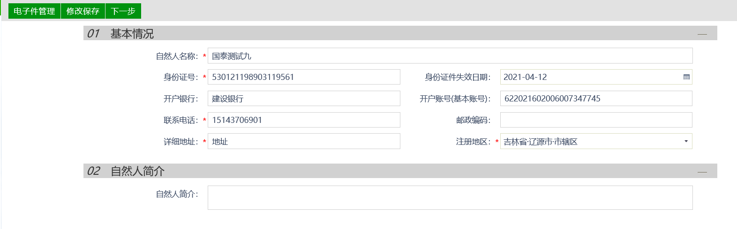

土地拍卖

出让文件领取
投标人进入交易平台，点击“土地拍卖--出让文件领取”，点击右方“领取”按钮进入文件领取页面，进行文件领取即可，出让文件需在出让公告中规定的时间内进行领取，如果超期无法进行领取，如下图：
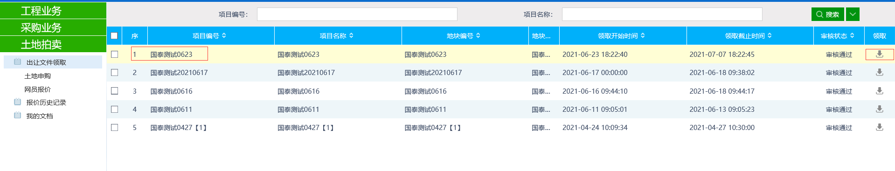
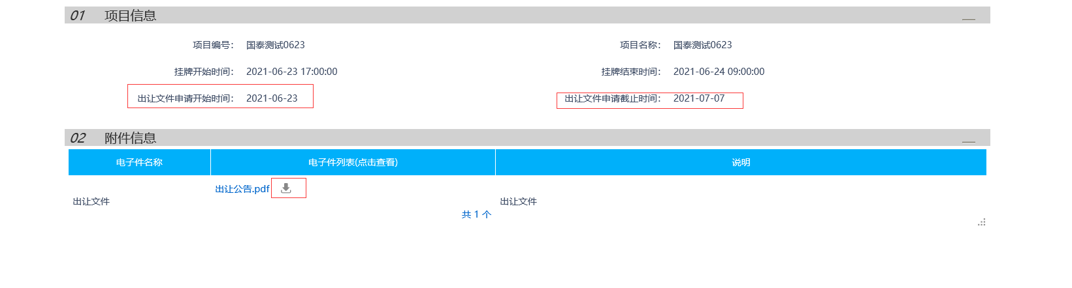

土地申购
- 投标人进入交易平台，点击“土地拍卖--土地申购”，找到对应的项目，点击申购按钮，如下图：
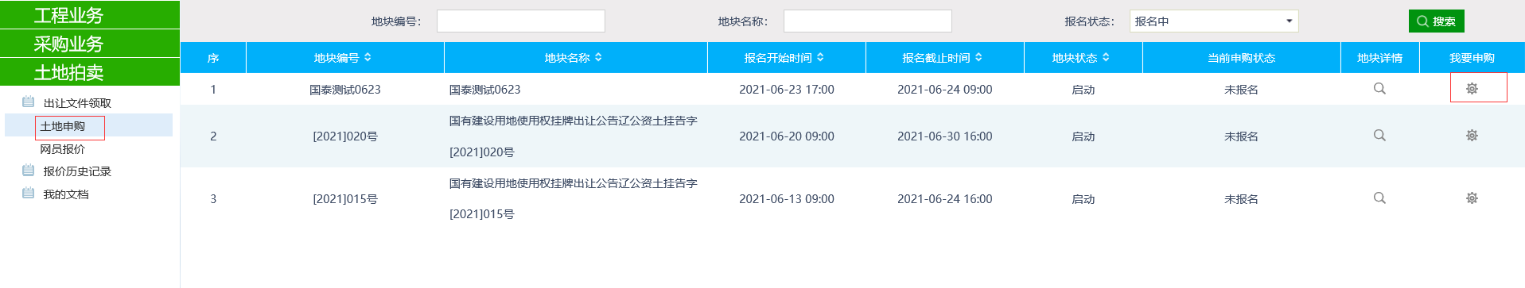
- 点击“同意”，进入购买流程，点击“不同意”不允许购买并退出当前流程。
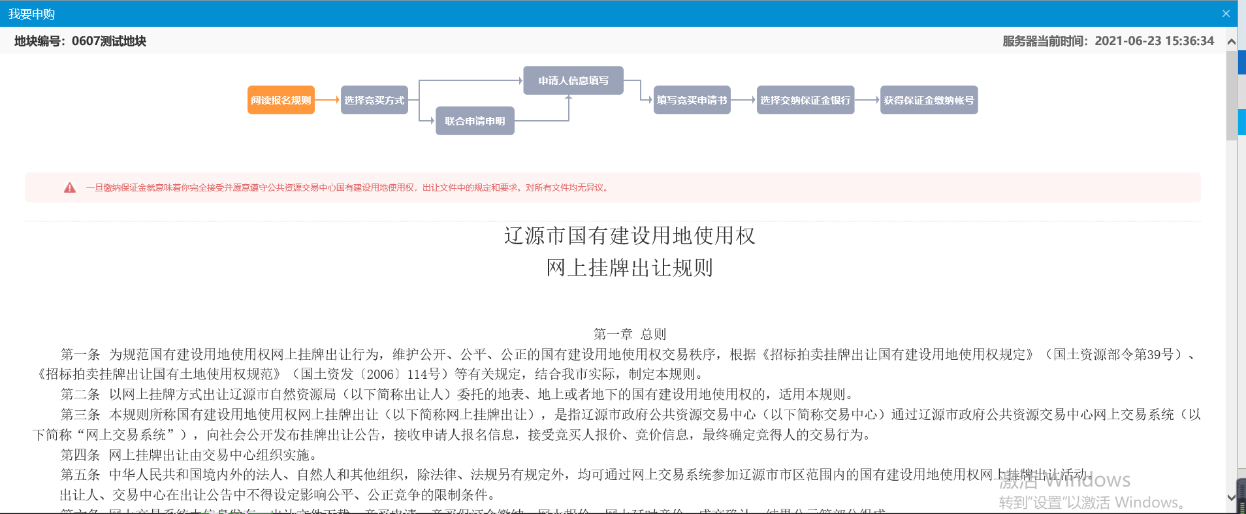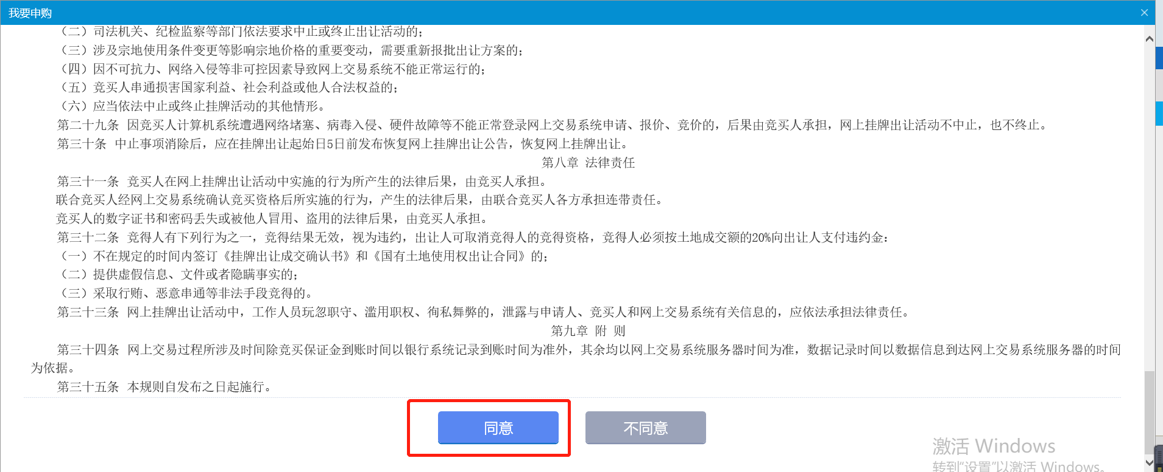
- 选择购买方式，单独竞买或是联合竞买
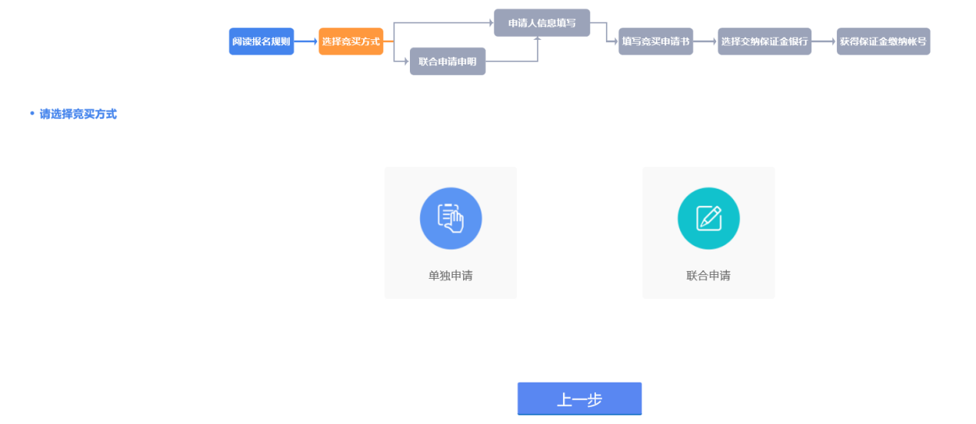
- 填写竞买信息（单独竞买）
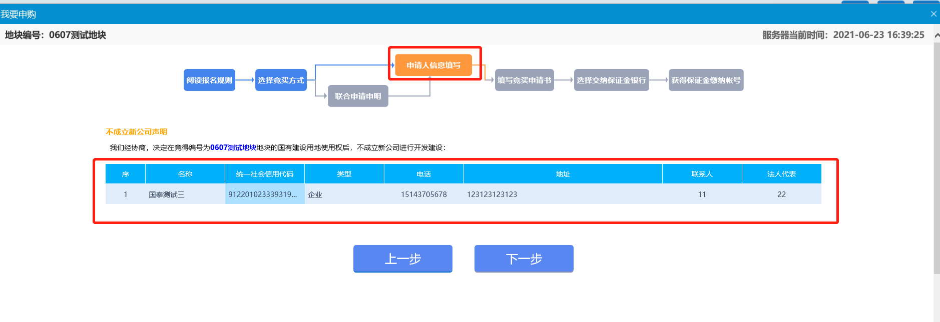
- 填写竞买信息（联合竞买）
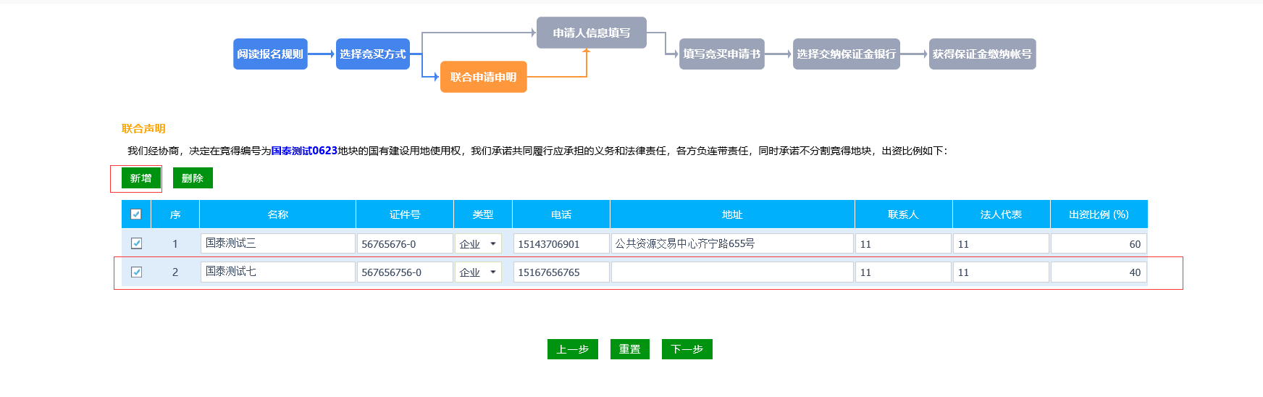
- 点击下一步，填写编写竞买申请书。
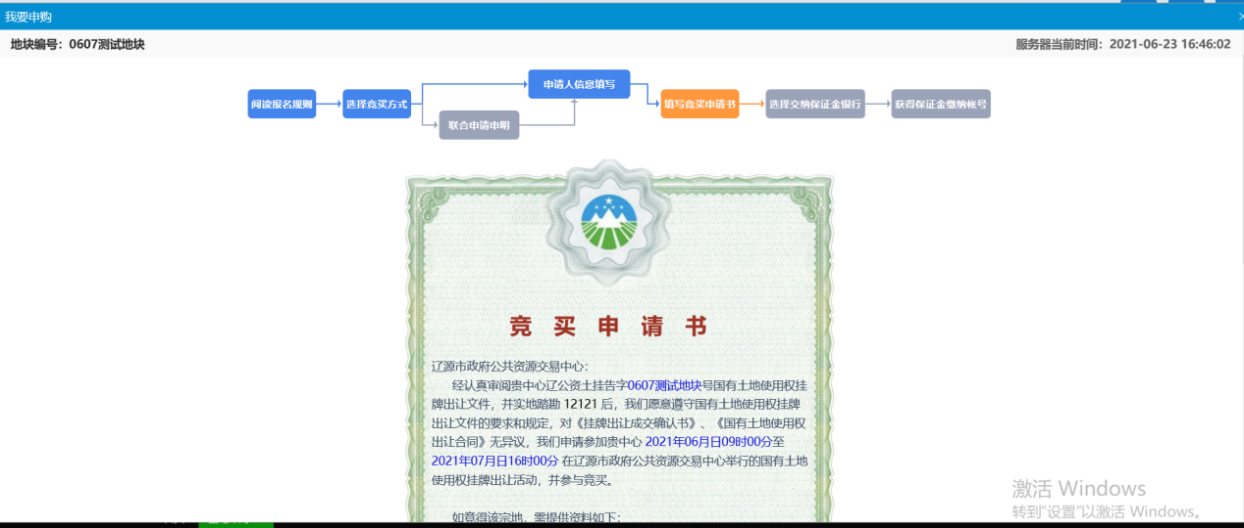
- 检查信息无误后，点击生成子账号按钮，进行生成保证金子账号，竞买人需在保证金截止时间内把保证金存入规定银行的规定子账号，保证金缴纳是否有效以到账时间为准。
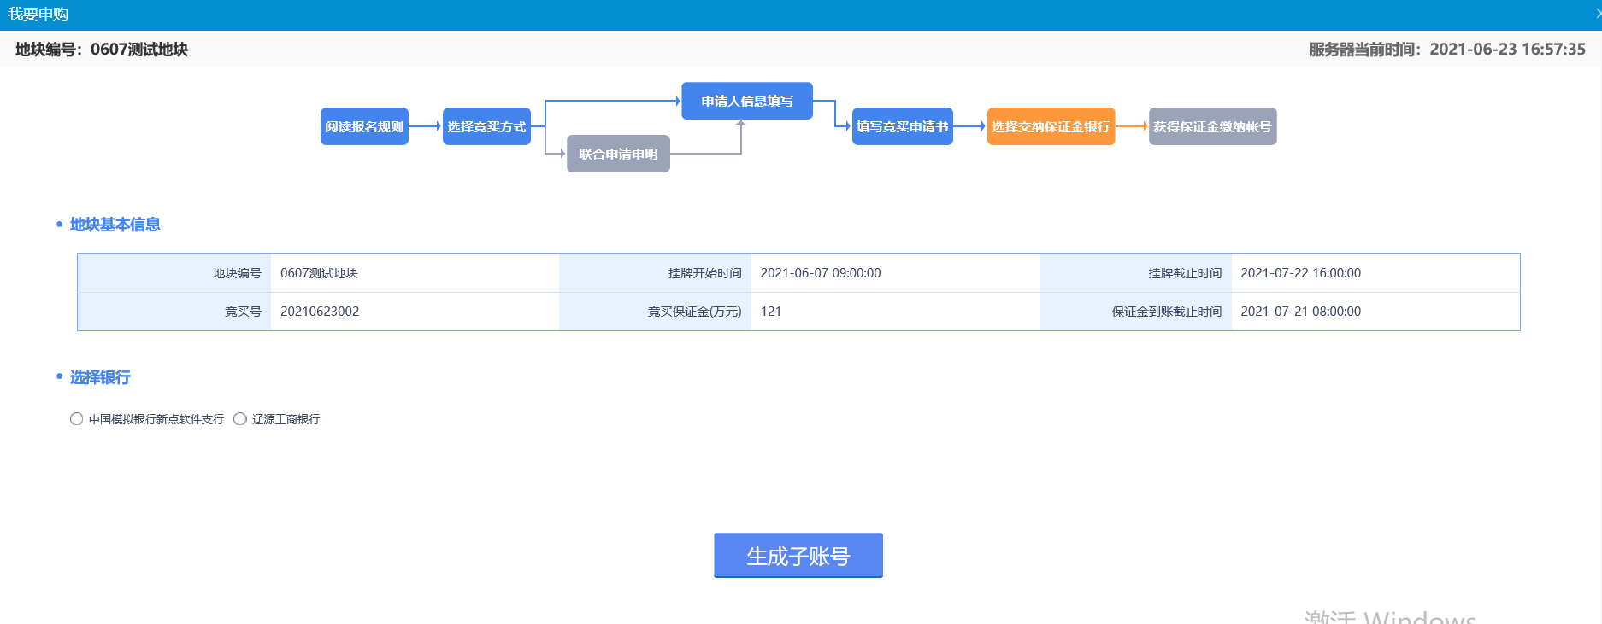
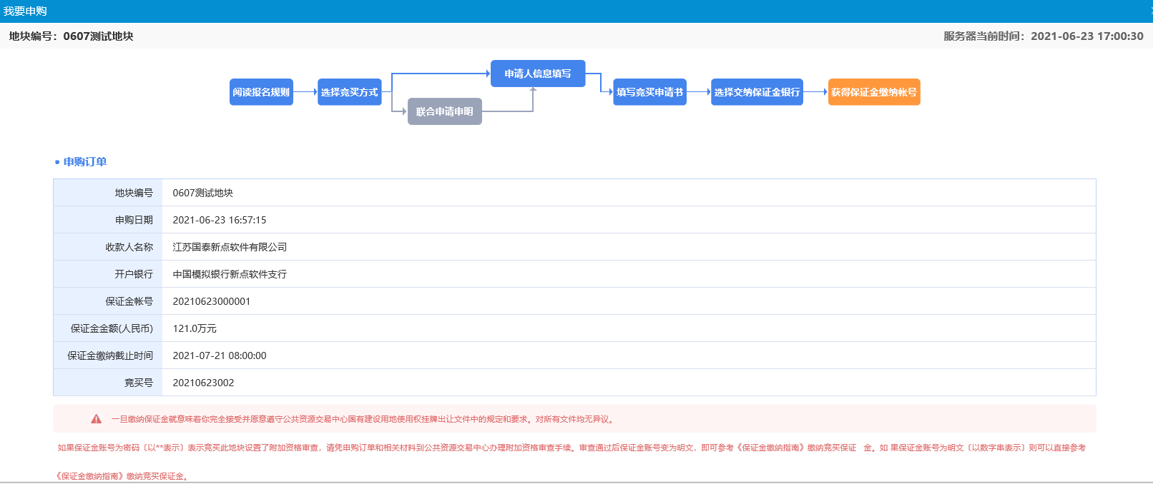
- 保证金缴纳后，可以进行保证金查询到账情况，点击保证金查询，需保证查询出的到账金额、付款人姓名、开户银行跟需要进行缴纳的信息一致方为有效缴纳
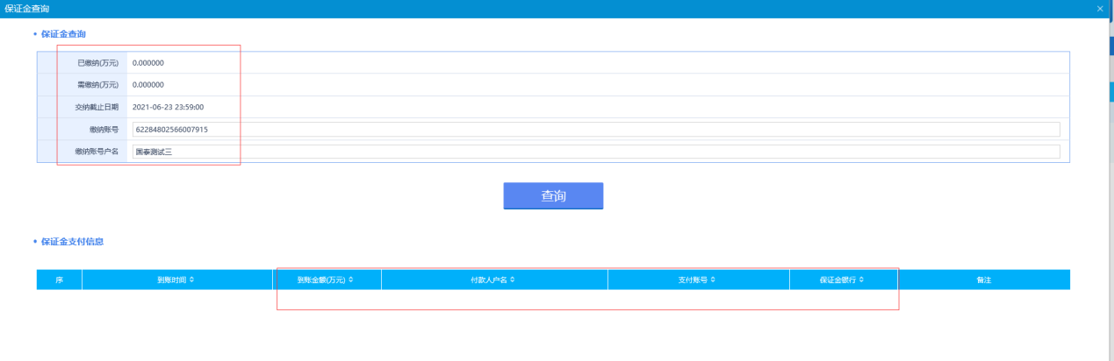
- 保证金查询足额缴纳后，关闭查询页面，点击资格确认按钮，出现资格确认书证明保证金缴纳成功，可以进行土地竞买。
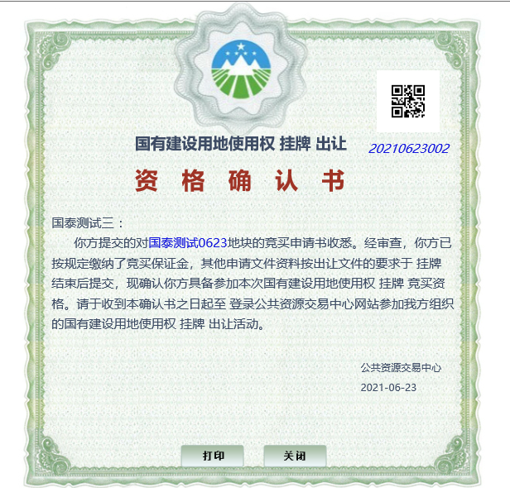

网员报价
前提条件：（1）在挂牌时间内（2）保证金足额缴纳，能够打印资格确认书
基本功能：对标的进行报价
操作步骤：
- 点击网员报价菜单，找到需要进行竞价的项目，点击操作按钮，进入报价流程
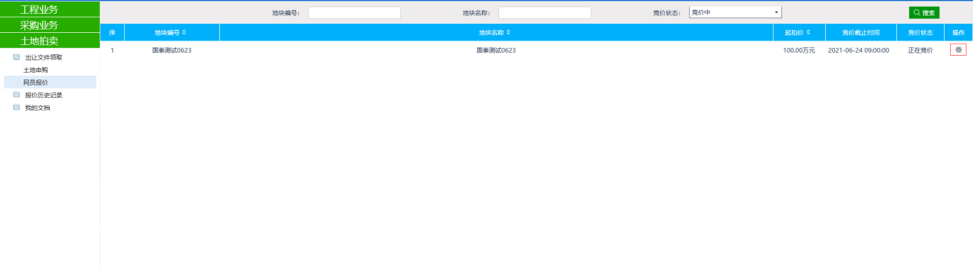
- 阅读竞价风险告知书，点击同意后，进入报价页面
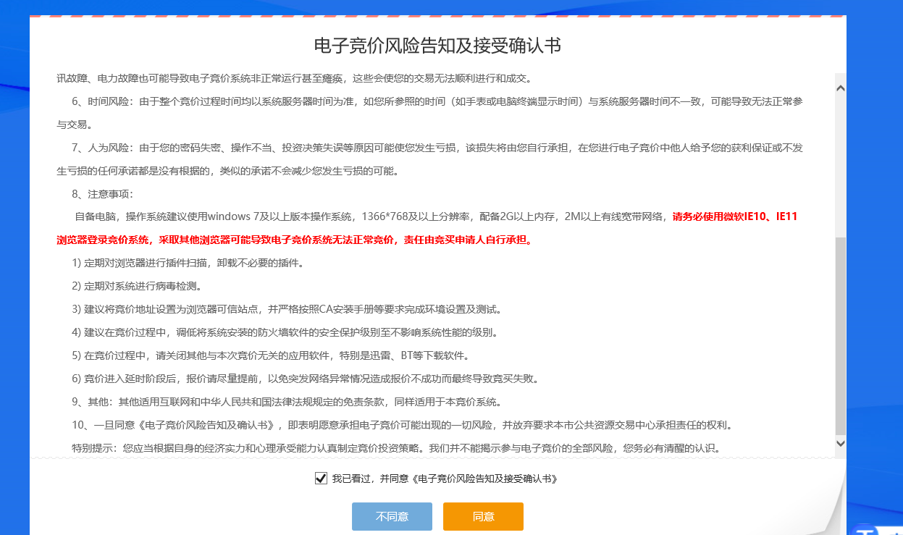
- 报价界面如下图所示（自由竞价期）
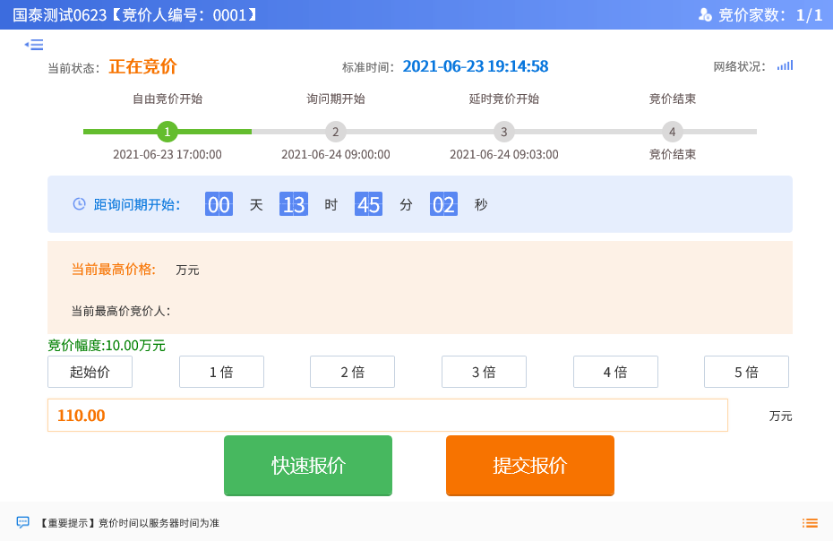
- 竞价过程共分为三个时期：自由竞价期、询问期、延时竞价期，绿色时间进度条展示的为当前阶段处于哪个时期，竞买人只有在自由竞价期至少参与一轮报价才有资格进入询问期。
- 当前最高价展示的为竞买人出的最高价格，如果为空，证明无人出价。第一位进行出价的竞买人允许以起始价报价，后续竞买人提交报价至少要增加一倍加价幅度
- 加价幅度：每次提交报价在当前最高价基础上增加的最小值
- 快速报价：在最高报价基础上增加一倍的加价幅度
- 提交报价：可以选择在最高报价基础上增加相应倍数的加价幅度进行报价。
点击扩展列表，可以查看所有竞买人在各时段的报价：
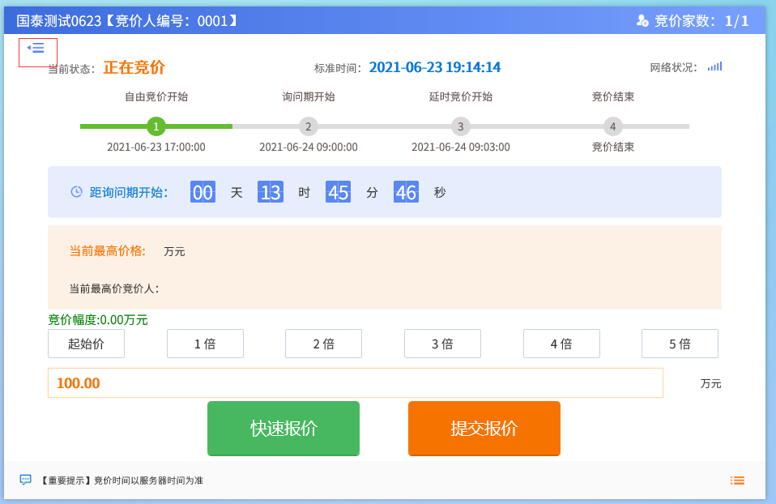
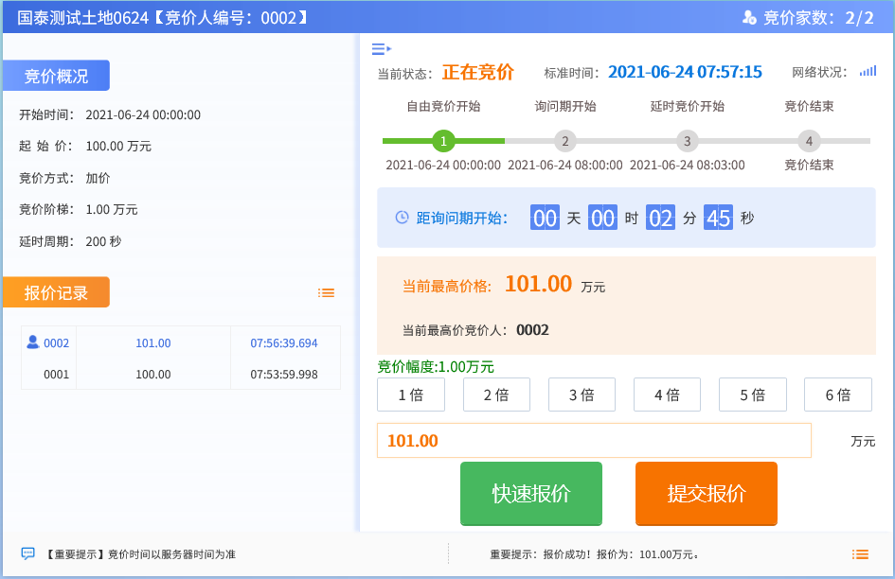
注：（1）在自由报价阶段，如果没有竞买人出价，则该标的直接流拍
（2）如果在自由报价期限内只有一家竞买人进行竞买，则参与竞买的单位即为竞得者，后续流程不在进行。
（3）如果在自由竞价期内有多家竞买人报价，则所有竞买单位在自由竞价结束后，出价最高者系统默认在询问期内确认进入后续延时竞价流程，其余竞买者需手动在询问期选择是否参加后续延时竞价。
- 询问期
进入询问期前置条件：在自由竞价期内有多家竞买单位参与竞买
自由竞价阶段出价最高者询问期界面如下图所示：
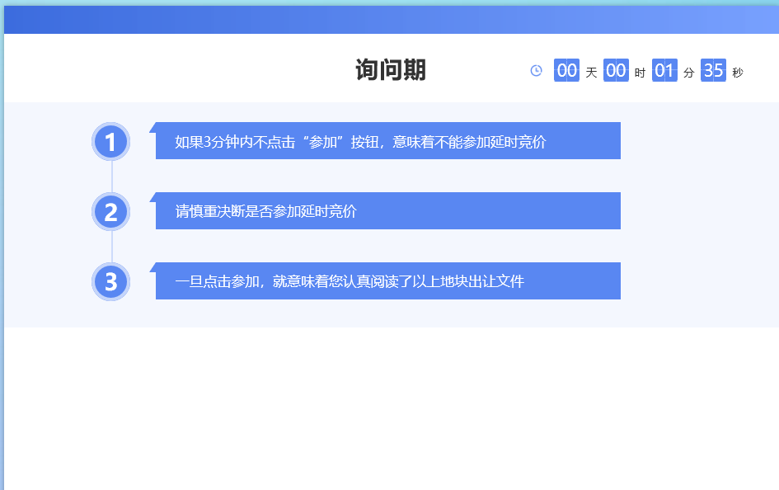
出价最高者系统默认在询问期同意进入延时竞价阶段，竞买者只需等待询问期结束后进行延时竞价阶段竞价。
自由竞价阶段非出价最高者询问期界面如下图所示：
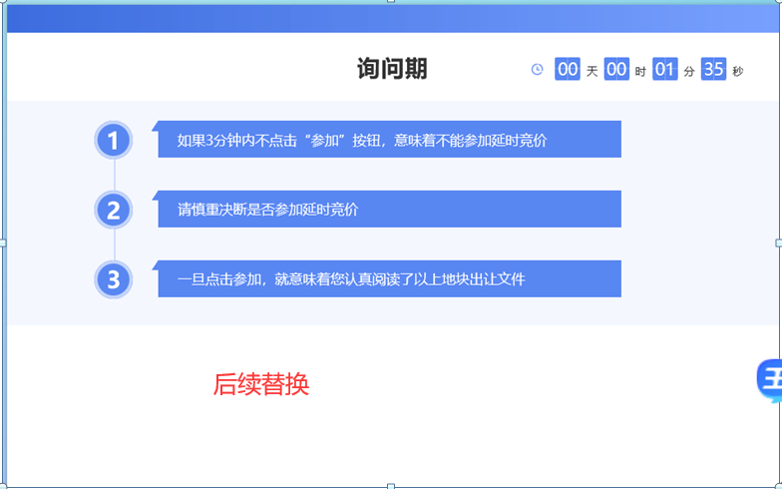
在自由竞价出价非最高者，会收到系统问询是否参与延时竞价，如果选择参加，可以在延时竞价阶段继续报价，继续竞拍，如果选择不参加，则放弃本次竞价。
- 延时竞价阶段
进入延时竞价前置条件：所有竞买者在询问期确定参加延时竞价。
延时竞价界面如下图所示：
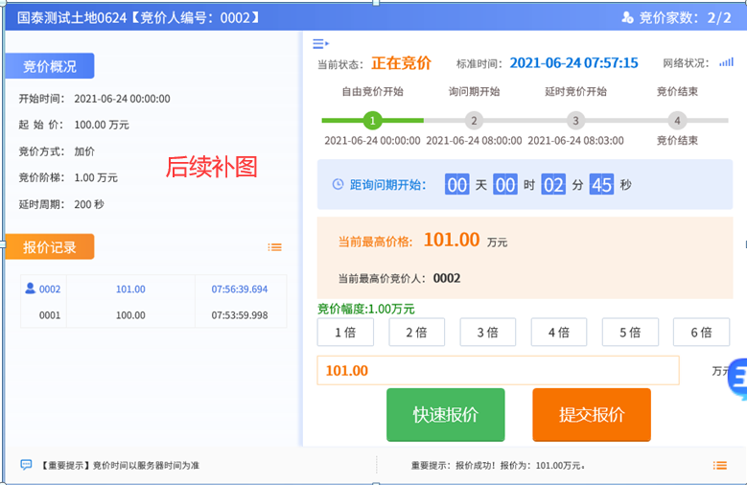
- 在延时竞价阶段，以自由竞价阶段的最高价作为起始价进行竞价
- 非出价最高者如果想竟得该标的需在询问期倒计时时间内选择相应的加价幅度进行提交报价
- 每次出现新的报价，询问开时间会进行重置
- 询问倒计时结束时，如果没有新的报价，则当前最高价对应的竞买人为竟得者
- 竞价结束后，竟得者界面显示如下：
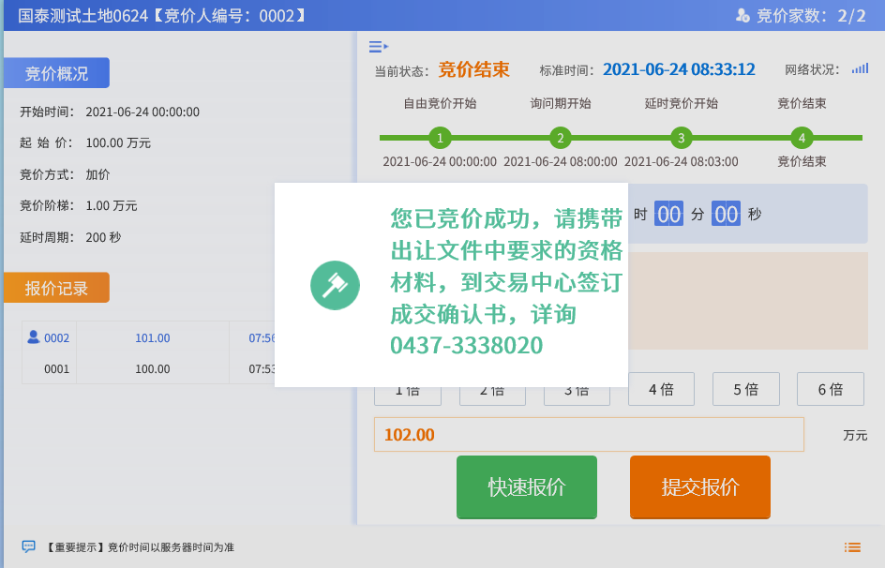
其余非竟得者界面如下：
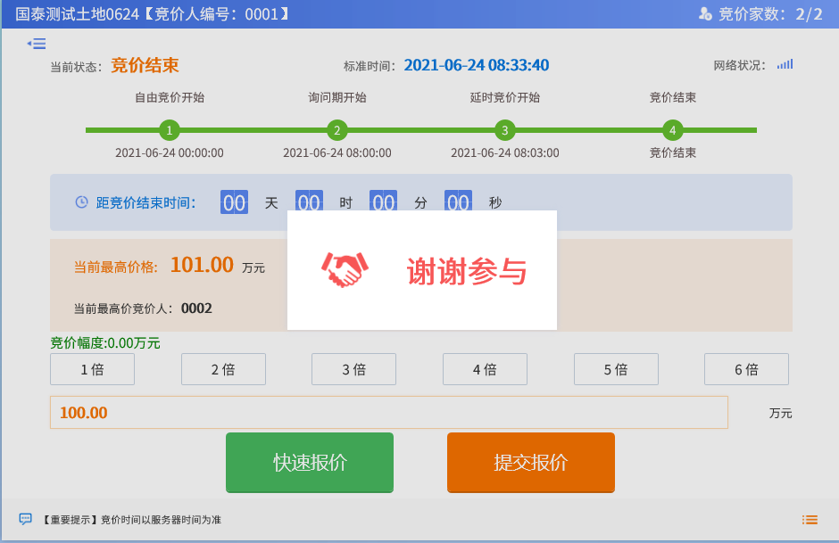

竞买材料打印
竟得者可以在“”土地拍卖—我的文档“中进行线上竞买材料的打印：
